**UNIVERSIDAD DE OVIEDO**

|  |  |
| --- | --- |
| Dibujo1PortadaPFC.jpg | Dibujo2PortadaPFC.jpg |

ESCUELA DE INGENIERÍA INFORMÁTICA

**Presupuesto del proyecto**

Auditoría de seguridad de las tarjetas de transporte de la CTA. Análisis de vulnerabilidades y alternativas.

**DIRECTORES:**

* **Marco Antonio García Tamargo**
* **Cristian González García**

**AUTOR: Alejandro León Pereira**

Índice

1. Archivos referenciados 2

2. Resumen del Presupuesto 2

3. Presupuesto 5

3.1 Definición de empresa 5

3.1.1 Personal y su productividad 6

3.1.2 Costes de los medios de producción 7

3.1.3 Costes indirectos 8

3.2 Presupuesto de costes 8

3.2.1 Partida 1: Adquisición e instalación 8

3.2.2 Partida 2: Desarrollo de la aplicación 9

3.2.3 Partida 3: Formación 11

3.2.4 Partida 4: Otros costes 11

3.3 Presupuesto del cliente 11

3.3.1 Ponderación 12

3.3.2 Resumido y detallado 12

1. Archivos referenciados

Hoja Excel sobre los presupuestos: Archivos adjuntos/Presupuesto.xlsx

Documentación del proyecto al que está asociado: Documentación TFG.docx

2. Resumen del Presupuesto

La empresa consta de un total de 46 empleados que tendrán un coste para la empresa de 1.707.500€. Los 46 empleados serán los siguientes:

|  |  |
| --- | --- |
| **Empleado** | **Productividad** |
| 5 analistas de front-end | 90% |
| 5 analistas de back-end | 90% |
| 7 desarrolladores senior de Android | 75% |
| 3 desarrolladores junior de Android | 45% |
| 5 desarrolladores iOS | 85% |
| 3 tester de java | 80% |
| 3 tester experto en plataformas móviles | 80% |
| 2 arquitectos del software | 75% |
| 2 analistas de sistemas | 80% |
| 1 director | 90% |

Tabla 3: Empleados de la empresa

Por lo que los 1.707.500€ se dividen en 1.398.562,50€ de costes directos y 303.937,50€ de costes indirectos.

En total las horas producidas del total de la empresa son 81190 horas, con un coste de facturación de 3.848.050€ que se divide en 1.332.100€ del equipo de análisis y 2.515.950€ del equipo de desarrollo.

Los costes indirectos de la empresa son los siguientes:

* Costes de administración – 9.600€/año
* Costes financieros – 10.800€/año
* Alquileres – 9.600€/año
* Asesoramiento jurídico – 5.400€/año
* Recursos humanos – 7.800€/año
* Marketing – 9.000€/año
* Área de finanzas – 10.800€/año

Por lo que el total de costes indirectos ascendería a 63.000€ anuales.

Costes medios de producción, todos los medios de producción son amortizaciones:

|  |  |  |  |
| --- | --- | --- | --- |
| **Medio de producción** | **Coste total** | **Coste anual** | **Plazos** |
| 26 portátiles | 15.600€ | 2.600€ | 6 |
| 16 tablets | 3.184€ | 530,67€ | 6 |
| 18 equipos de sobremesa | 12.510€ | 2.085€ | 6 |
| 9 switch de comunicaciones de Gigabit | 720€ | 180€ | 4 |
| 9 routers | 540€ | 135€ | 4 |
| 36 puertos de red | 1.080€ | 270€ | 4 |
| 11 monitores 45” | 5.255€ | 1.306,25€ | 4 |
| 36 teléfonos VOIP | 2.520€ | 630€ | 4 |
| 1 servidor central dimensionado | 2.100€ | 262,50€ | 8 |
| 1 SAI | 90€ | 45€ | 2 |
| 1 RACK de discos duros | 520€ | 130€ | 4 |
| 31 equipos de desarrollo | 2.515.950,00 € | 628.987,50€ | 4 |
| 15 equipos de análisis | 1.332.100€ | 333.025€ | 4 |

Tabla 4: Costes de los medios de producción de la empresa

Lo que supone un total de 970.186,92€/año.

Resumen definición de la empresa:

|  |  |
| --- | --- |
| **Concepto** | **Importe** |
| Costes directos | 1.398.562,50€ |
| Costes indirectos | 1.342.124,42 € |
| Suma de costes indirectos y directos | 2.740.686,92€ |
| Beneficio deseado (25%) | 685.171,73€ |
| Coste total (costes directos + indirectos + beneficios) | 3.425.858,65€ |
| Facturación posible en función de las horas de producción y de los precios por hora calculados | 3.848.050€ |
| Margen entre el coste total y la facturación | 1,12% |

Tabla 5: Definición de empresa

**Partida 1 – Adquisición e instalación**

|  |  |
| --- | --- |
| Análisis | |
| Valoración de la infraestructura | 5.600€ |
| Estudio de mercado (hardware y software) | 800€ |
| Total | 6.400€ |

Tabla 6: Presupuesto del Análisis Partida 1

|  |  |
| --- | --- |
| Puesta en marcha | |
| Contratación de personal | 2.400€ |
| Compra del hardware y software | 210.549,50€ |
| Total | 212.949,50€ |

Tabla 7: Presupuesto de la puesta en marcha Partida 1

|  |  |
| --- | --- |
| Instalación del hardware | |
| Análisis | 6.400€ |
| Puesta en marcha | 212.949,50€ |
| Instalación de la infraestructura | 64.800€ |
| Total | 284.149,50€ |

Tabla 8: Presupuesto de la instalación del hardware Partida 1

**Partida 2 - Desarrollo**

Lista de actividades de primer nivel:

|  |  |  |  |  |
| --- | --- | --- | --- | --- |
| **l1** | **l2** | **l3** | **Descripción** | **Tipo Actividad** |
| 01 |  |  | **Estudios previos** |  |
|  | 001 |  | Análisis e identificación de casos de uso | Análisis |
| 02 |  |  | **Desarrollo del software** |  |
|  | 001 |  | Consulta de registro de historia |  |
|  |  | 01 | Identificación y selección de los casos de uso | Análisis |
|  |  | 02 | Consulta de registro de historia | Desarrollo |
|  |  | 03 | Integración | Integración |
|  | 002 |  | Gestión de usuarios |  |
|  |  | 01 | Identificación y selección de los casos de uso | Análisis |
|  |  | 02 | Gestión de usuarios | Desarrollo |
|  |  | 03 | Integración | Integración |
|  | 003 |  | Bluetooth |  |
|  |  | 01 | Identificación y selección de los casos de uso | Análisis |
|  |  | 02 | Bluetooth | Desarrollo |
|  |  | 03 | Integración | Integración |
|  | 004 |  | Gestión del transporte |  |
|  |  | 01 | Identificación y selección de los casos de uso | Análisis |
|  |  | 02 | Gestión del transporte | Desarrollo |
|  |  | 03 | Integración | Integración |
|  | 005 |  | Gestión de sensores |  |
|  |  | 01 | Identificación y selección de los casos de uso | Análisis |
|  |  | 02 | Gestión de sensores | Desarrollo |
|  |  | 03 | Integración | Integración |
|  | 006 |  | Dashboard |  |
|  |  | 01 | Identificación y selección de los casos de uso | Análisis |
|  |  | 02 | Dashboard | Desarrollo |
|  |  | 03 | Integración | Integración |
|  | 007 |  | Integración con sistemas centrales |  |
|  |  | 01 | Identificación y selección de los casos de uso | Análisis |
|  |  | 02 | Integración con sistemas centrales | Desarrollo |
|  |  | 03 | Integración | Integración |
| 03 |  |  | **Implantación y puesta en marcha** |  |
|  | 001 |  | Implantación y puesta en marcha | Implantación |

Tabla 9: Partida 2 del presupuesto

Costes del desarrollo del software:

|  |  |
| --- | --- |
| Desarrollo del software | |
| Consulta del registro de historia | 24.720€ |
| Gestión de usuarios | 14.580€ |
| Bluetooth | 34.550€ |
| Gestión del transporte | 15.120€ |
| Gestión de sensores | 6.180€ |
| Dashboard | 40.920€ |
| Integración de sistemas | 30.120€ |
| Total | 123.270€ |

Tabla 10: Presupuesto Desarrollo de Software Partida 2

Costes del desarrollo de la aplicación:

|  |  |
| --- | --- |
| Desarrollo de la aplicación | |
| Estudios previos | 10.410€ |
| Desarrollo del software | 123.270€ |
| Implantación y puesta en marcha | 13.200€ |
| Total | 146.880€ |

Tabla 11: Presupuesto Desarrollo de la aplicación Partida 2

**Partida 3 – Formación**

|  |  |
| --- | --- |
| Formación para mantenimiento del sistema | |
| Elaboración de documentación asociada al sistema | 575€ |
| Formación del personal | 5.900€ |
| Total | 6.475€ |

Tabla 12: Presupuesto Partida 3

**Partida 4 – Otros costes**

|  |  |
| --- | --- |
| Otros costes | |
| Viajes (km. 30 Km diarios x 20 días x 5 personas) | 600€ |
| Dietas (5 personas x 20 días) | 1.200€ |
| Total | 1.800€ |

Tabla 13: Presupuesto Partida 4

**Presupuesto de costes**

|  |  |
| --- | --- |
| Partida | Total |
| Adquisición e instalación | 284.149,50€ |
| Desarrollo de la aplicación | 146.880€ |
| Formación | 6.475€ |
| Otros costes | 1.800€ |
| Total | 439.304,50€ |

Tabla 14: Resumen del presupuesto de costes

**Presupuesto de cliente**

|  |  |
| --- | --- |
| Partida | Total |
| Adquisición e instalación | 318.818,93€ |
| Desarrollo de la aplicación | 244.474,13€ |
| Formación | 9.525,06€ |
| Total | 572.818,13€ |

Tabla 15: Resumen del presupuesto del cliente

3. Presupuesto

3.1 Definición de empresa

El siguiente es el resumen de todos los costes del presupuesto. Más adelante se desglosará.

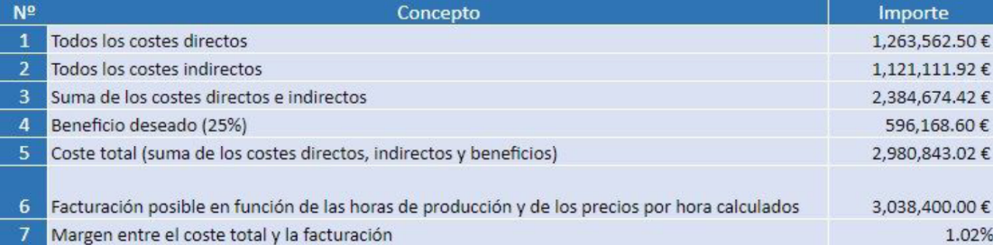

Tabla 60: Definición de la empresa respecto al presupuesto

3.1.1 Personal y su productividad

La empresa es de tamaño mediano, y cuenta con desarrolladores para cada plataforma en la que se va a desarrollar: Android, iOS y Java. Asimismo, también cuenta con personal especializado para realizar las respectivas pruebas de software.

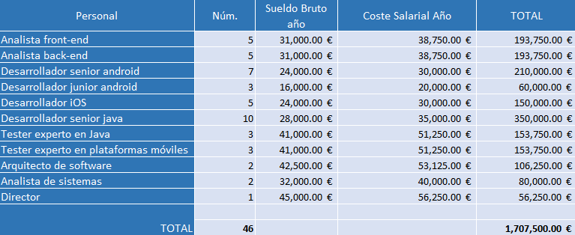

Tabla 61: Productividad del personal en el presupuesto

La productividad del personal se refleja en la siguiente tabla:

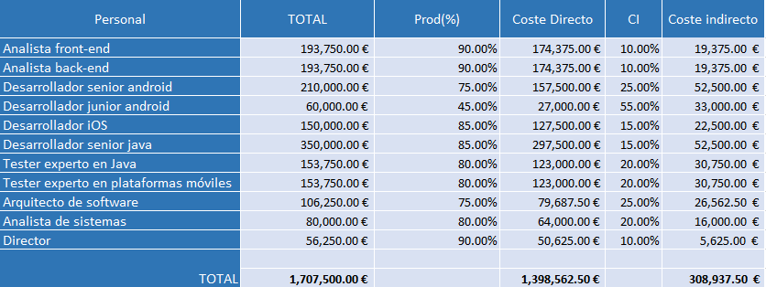

Tabla 62: Productividad del personal en la empresa

Tal y como se ve en la tabla, el desarrollador junior tiene un porcentaje de producción menor que el resto puesto que se acaba de iniciar en la empresa.

La siguiente tabla muestra una lista de las horas productivas y las no productivas.

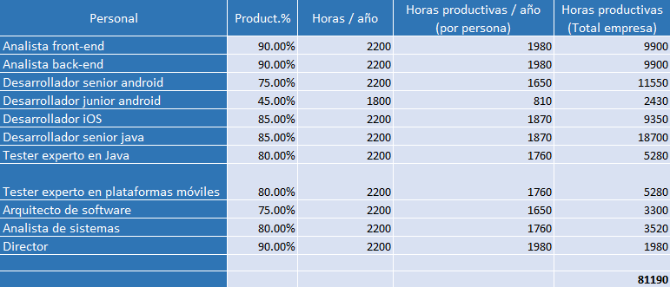

Tabla 63: Productividad de horas del personal de la empresa

Las horas / año han sido calculadas a partir de una estimación de las horas totales anuales divididas entre 8, y quitando días festivos, fin de semana, vacaciones y no laborales.

La siguiente tabla muestra el precio por hora (coste y venta).

La columna Precio / Hora (Sin beneficios) muestra el precio / hora descontando el 25% que estimamos para ganancias de la empresa.

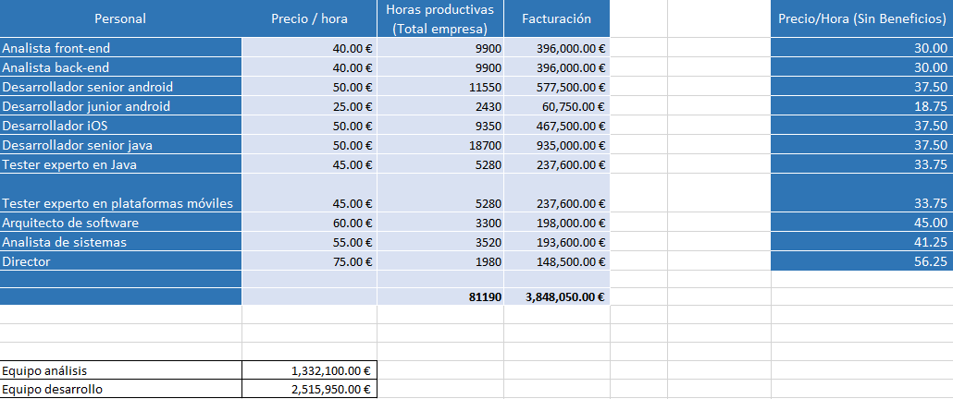

Tabla 64: Precio Hora del personal de la empresa

3.1.2 Costes de los medios de producción

Como se puede ver en la siguiente tabla, tenemos un equipo de desarrollo con 31 personas y un equipo de análisis con 15 personas.

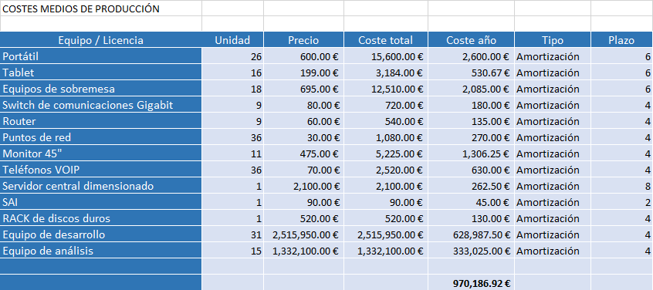

Tabla 65: Costes de los medios de producción de la empresa

3.1.3 Costes indirectos

La siguiente tabla muestra los costes indirectos. Es decir, costes de productos o servicios externos a la empresa, como por ejemplo el de marketing, ya que la empresa no tiene un departamento propio y requiere de los servicios de un agente externo.

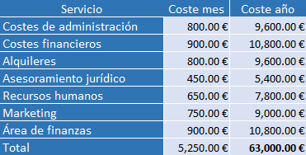

Tabla 66: Costes Indirectos de la empresa

3.2 Presupuesto de costes

El siguiente es un resumen del presupuesto de costes, englobando las tres partes que hemos identificado.

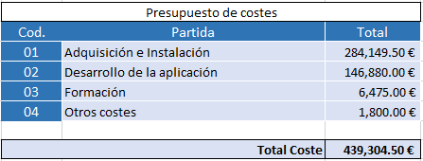

Tabla 67: Presupuesto de costes de la empresa

3.2.1 Partida 1: Adquisición e instalación

La primera parte de nuestro presupuesto engloba adquisiciones e instalación de hardware.

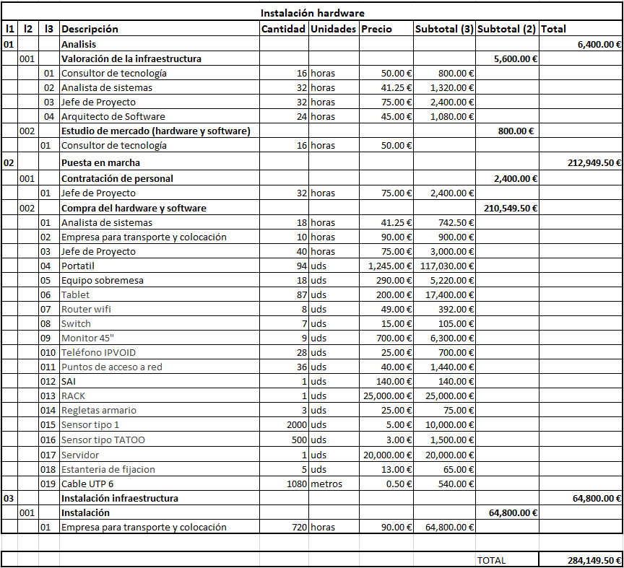

Tabla 68: Presupuesto de la Partida 1

Primero, se realiza una valoración de la infraestructura para asegurar que este a medida con las necesidades del cliente. No se realiza la puesta en marcha, con su correspondiente contratación de personal y compra de hardware y software sin antes estudiar el mercado, tarea llevada a cabo por el consultor de tecnología.

3.2.2 Partida 2: Desarrollo de la aplicación

Al igual que en la partida anterior, la estimación de horas y los recursos están asignados según la planificación. El desarrollo de software es la parte más amplia.

Tabla 69: Presupuesto de la Partida 2

3.2.3 Partida 3: Formación

La tercera partida se divide en dos partes principales: la elaboración de la documentación del sistema, y la formación del personal que va a hacer uso del sistema.

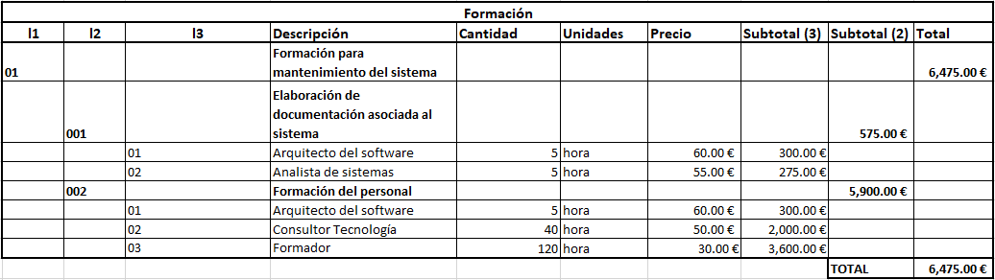

Tabla 70: Presupuesto de la Partida 3

El formador es un perfil externo que ha sido contratado para enseñar al usuario la forma correcta de usar la aplicación para evitar o minimizar errores humanos.

3.2.4 Partida 4: Otros costes

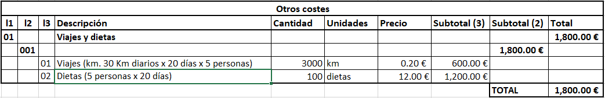

Tabla 71: Presupuesto de la Partida 4

3.3 Presupuesto del cliente

El presupuesto que será entregado al cliente consta solamente de la ponderación de los costes, y un procedimiento resumido y detallado, que contendrá un subconjunto de toda la información mostrada anteriormente en el apartado 4 Presupuesto.

3.3.1 Ponderación

Tabla 72: Resultado de la Ponderación de Costes del Presupuesto

El presupuesto de costes total: 456,814.50€

El beneficio del 25% está hecho sobre el presupuesto de costes (456,814.50€).

El total es el presupuesto de costes menos la compra de hardware.

El porcentaje de 47.11% es el total dividido entre el valor a promediar.

3.3.2 Resumido y detallado

El presupuesto del cliente detallado sería cada partida con sus importes. La siguiente tabla sería la final que se le entregaría al cliente.

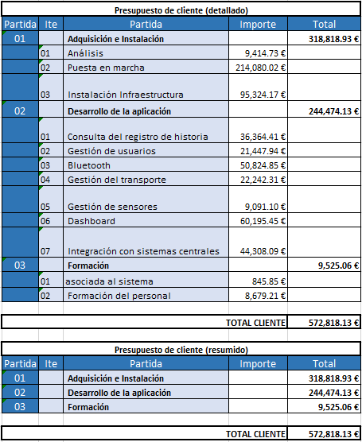

Tabla 74: Presupuesto resumido y detallado de cliente